**Федеральное государственное бюджетное образовательное учреждение высшего профессионального образования**

**Московский государственный технический университет имени Н. Э. Баумана (МГТУ им. Н. Э. Баумана)**

**ОТЧЕТ ПО ЛАБОРАТОРНОЙ РАБОТЕ №4**

Преобразование модели семантических объектов в реляционную модель

Выполнил: Резепин Н.И.

ИУ9-51Б

Преподаватель: Вишняков И. Э.

Москва, 2021 г.

**СОДЕРЖАНИЕ**

1. Постановка задачи3
2. Практическая реализация4
   1. Преобразование модели семантических объектов в реляционную модель
   2. Описание сущностей модели 5
   3. Обеспечение минимальной кардинальности 9
   4. Сопоставления результатов проектирования различными способами11

**1. Постановка задачи**

**Цель** данной лабораторной работы: Преобразование модели семантических объектов в реляционную модель.

Выбранной цели соответствуют следующие **задачи**:

1. Преобразовать модель семантических объектов, созданную в лабораторной работе №2, в реляционную модель согласно процедуре преобразования;
2. Сопоставить результаты проектирования с использованием модели «сущность-связь» и модели семантических объектов (лабораторные работы №3, №4);
3. Обосновать различия результатов, выявить и исправить ошибки проектирования.

**2. Практическая реализация**

**2.1 Преобразование модели семантических объектов в реляционную модель**

Модель семантических объектов, созданная в лабораторной работе №2, представлена на Рисунке 1. На основе данной модели была построена реляционная модель, представленная на Рисунке 2.

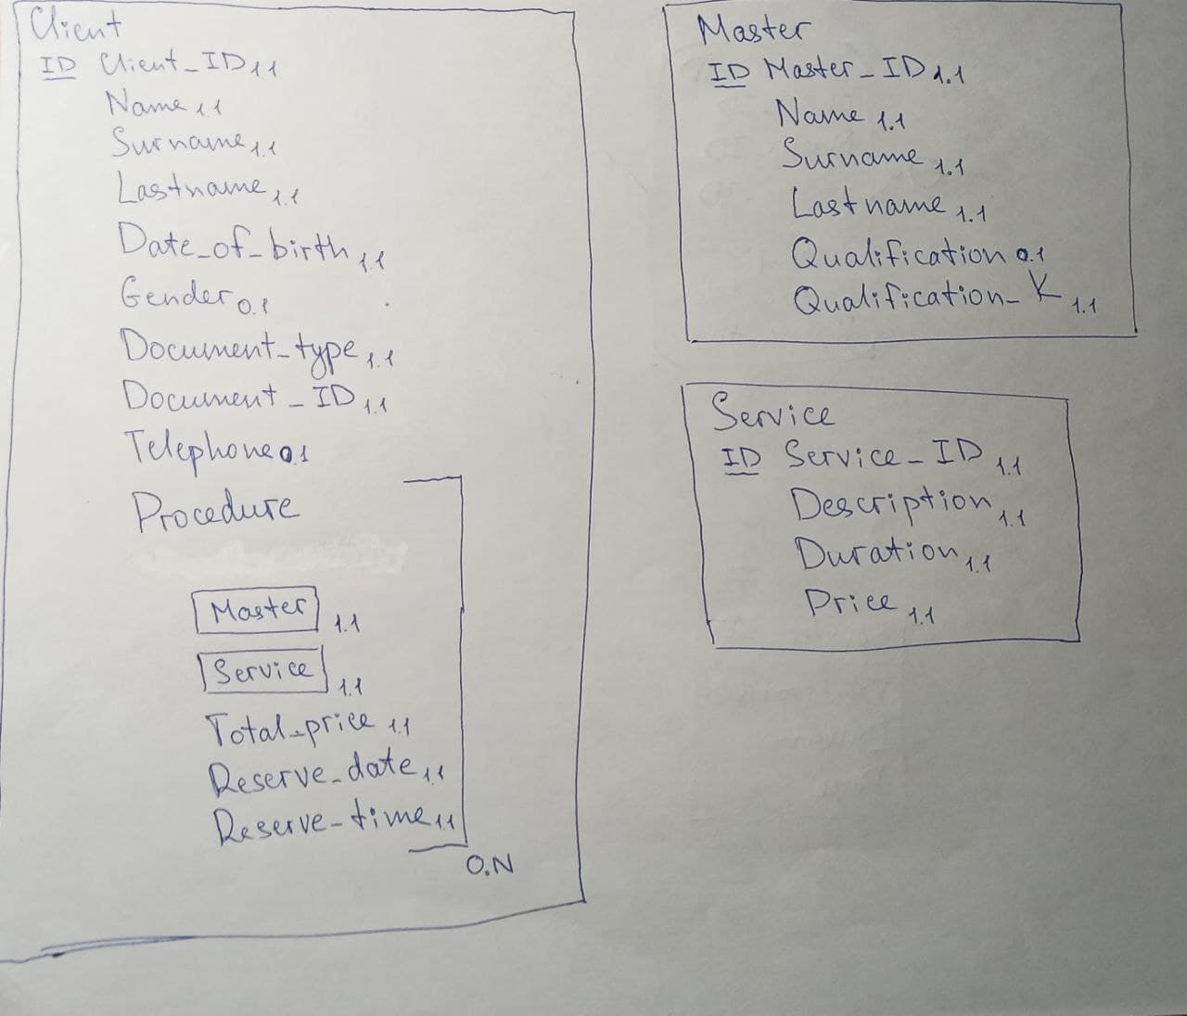

Рисунок 1. Модель семантических объектов

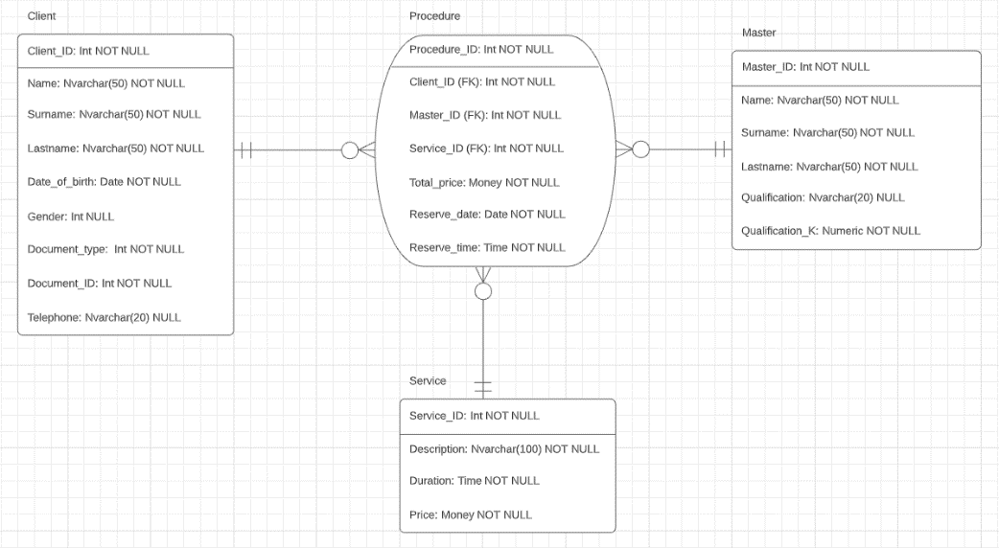

Рисунок 2. Реляционная модель

Преобразование семантической модели к реляционной модели было выполнено согласно процедуре преобразования.

**2.2 Описание сущностей модели**

В результате преобразования была создана соответствующая реляционная модель. В созданную модель были включены 4 сущности:

1. Client – таблица карт клиента, открываемых при подписании договора о предоставлении услуг.

Первичный ключ:

- Client_ID: Int NOT NULL – индивидуальный номер клиента.

Атрибуты:

- Name: Nvarchar(50) NOT NULL – имя клиента;

- Surname: Nvarchar(50) NOT NULL – фамилия клиента;

- Lastname: Nvarchar(50) NOT NULL – отчество клиента;

- Date_of_birth: Date NOT NULL – дата рождения;

- Gender: Int NULL – пол;

- Document_type: Int NOT NULL – тип документа, удостоверяющего личность;

- Document_ID: Int NOT NULL – номер документа, удостоверяющего личность;

- Telephone: Nvarchar(20) NULL – номер телефона клиента.

2. Service – таблица типов оказываемых услуг.

Первичный ключ:

- Service_ID: Int NOT NULL – номер типа оказываемой услуги.

Атрибуты:

- Description: Nvarchar(100) NOT NULL – описание оказываемой услуги;

- Duration: Time NOT NULL – длительность оказания услуги;

- Price: Money NOT NULL – стоимость оказания услуги (без модификации).

3. Master – таблица личных дел сотрудников клиники.

Первичный ключ:

- Master_ID: Int: NOT NULL – индивидуальный номер сотрудника.

Атрибуты:

- Name: Nvarchar(50) NOT NULL – имя сотрудника;

- Surname: Nvarchar(50) NOT NULL – фамилия сотрудника;

- Lastname: Nvarchar(50) NOT NULL – отчество сотрудника;

- Qualification: Nvarchar(20) NULL – квалификация сотрудника;

- Qualification_K: Numeric NOT NULL – коэффициент модификации цены услуги (зависит от квалификации сотрудника).

4. Procedure – таблица записей об оказании услуг в журнале обслуживания.

Первичный ключ:

- Procedure_ID: Int NOT NULL – номер проведенной процедуры.

Внешние ключи:

- Client_ID (FK): Int NOT NULL – индивидуальный номер клиента, кому была оказана процедура;

- Master_ID (FK): Int NOT NULL – индивидуальный номер сотрудника, оказывающего процедуру;

- Service_ID (FK): Int NOT NULL – номер типа оказанной услуги;

Атрибуты:

- Total_price: Money NOT NULL – итоговая стоимость процедуры;

- Reserve_date: Date NOT NULL – дата записи;

- Reserve_time: Time NOT NULL – время записи.

В качестве первичных ключей для таблиц Client, Master, Service были выбраны идентификационные номера клиента, сотрудника и услуги соответственно.

В качестве первичного ключа для таблицы Procedure был создан суррогатный ключ, являющийся идентификационным номером предоставленной услуги (проведенной процедуры).

Для атрибутов Gender и Telephone таблицы Client добавлена возможность нулевых значений, так как клиенту необязательно указывать свой пол и контактный номер телефона при открытии карточки клиента.

Для хранения типа документа, удостоверяющего личность клиента, был выбран тип Int, так как типов таких документов малое количество и их можно записывать не текстом, а ключом, заранее установив соответствие номера типа и его расшифровки.

Для атрибута Qualification таблицы Master добавлена возможность нулевого значения, так как квалификация мастера может быть не указана, однако при этом атрибут Qualification_K должен быть обязательно заполнен (в таком случае, если атрибут Qualification пуст, то атрибут Qualification_K принимает значение 1.0).

Выбор типов данных каждого из атрибутов был сделан на основе соображений общей логики и здравого смысла, каждый из атрибутов имеет однозначную трактовку на основе своего названия.

**2.3 Обеспечение минимальной кардинальности**

На основе поставленных требований к модели были созданы следующие ограничения, представленные в таблицах 1-4.

|  |  |  |  |  |
| --- | --- | --- | --- | --- |
| **Отношения** | | **Кардинальные числа** | | |
| **Parent** | **Child** | **Type** | **Max** | **Min** |
| Client | Procedure | Identifying | 1:N | M-O |
| Master | Procedure | Identifying | 1:N | M-O |
| Service | Procedure | Identifying | 1:N | M-O |

Таблица 1. Таблица отношений и кардинальных чисел

|  |  |  |
| --- | --- | --- |
|  | **Действия для Client (Parent)** | **Действия для Procedure (Child)** |
| **Вставка** | - | Подбор новой родительской записи |
| **Изменение первичного или внешнего ключа** | Каскадное обновление | Запрет |
| **Удаление** | Каскадное удаление | - |

Таблица 2. Связь Client – Procedure

|  |  |  |
| --- | --- | --- |
|  | **Действия для Master (Parent)** | **Действия для Procedure (Child)** |
| **Вставка** | - | Подбор новой родительской записи |
| **Изменение первичного или внешнего ключа** | Каскадное обновление | Подбор новой родительской записи |
| **Удаление** | Каскадное удаление | - |

Таблица 3. Связь Master - Procedure

|  |  |  |
| --- | --- | --- |
|  | **Действия для Service (Parent)** | **Действия для Procedure (Child)** |
| **Вставка** | - | Подбор новой родительской записи |
| **Изменение первичного или внешнего ключа** | Каскадное обновление | Запрет |
| **Удаление** | Каскадное удаление | - |

Таблица 4. Связь Service - Procedure

**2.4 Сопоставления результатов проектирования различными способами**

С полным описанием построенной путем преобразования из модели «сущность-связь» реляционной модели можно ознакомиться в отчете по лабораторной работе №3. Диаграмму данной модели можно увидеть на Рисунке 3.

Описание построенной путем преобразования из модели семантических объектов реляционной модели было представлено выше. Диаграмму данной модели можно увидеть на Рисунке 4.

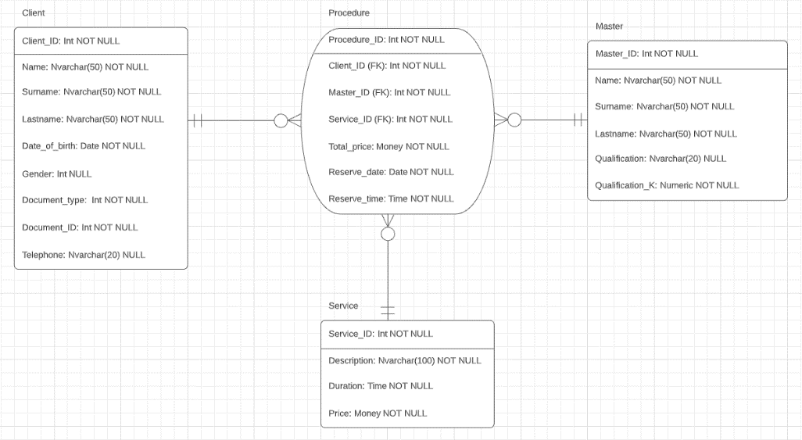

Рисунок 3. Реляционная модель (полученная из семантической модели)

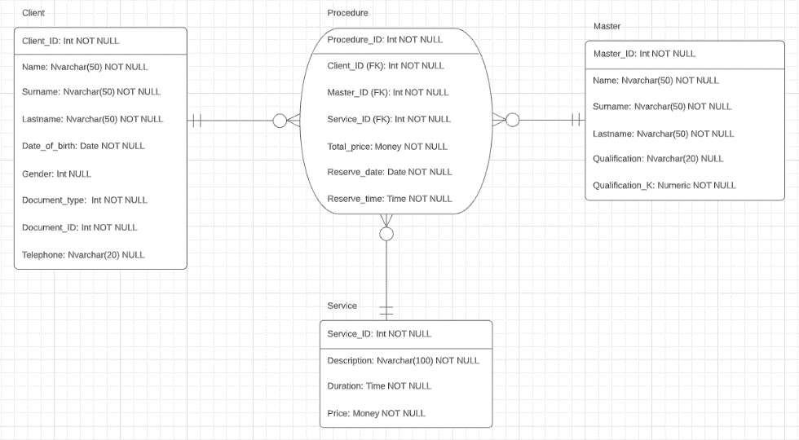

Рисунок 4. Реляционная модель (полученная из модели «сущность-связь»)

Так как требования к моделям были установленные одинаковые, то и отличий в конечных реляционных моделях, полученных различными способами, нет. Таким образом можно судить о том, что ошибок в процессе проектирования допущено не было.